Муниципальное бюджетное общеобразовательное учреждение
города Ростова-на-Дону «Лицей №56»

Исследовательская работа на тему: Числа Фибоначчи в природе.

Секция: Загадки природы.

Автор: Галиченко Егор Петрович
обучающийся 10 «А» класса
МБОУ «Лицей №56»
Руководитель работы – Караченцова
Каринэ Дртадовна,
учитель географии
МБОУ «Лицей №56»

Ростов-на-Дону
2019
Оглавление

Введение | стр. 3
Глава 1. Числа Фибоначчи | стр. 4
1.1. Леонардо Пизанский | стр. 4
1.2. Ряд Фибоначчи. | стр. 4
1.3. Числа Фибоначчи в природе | стр. 6
Глава 2. Практические исследования. | стр. 8
2.1 Подсолнечники. | стр. 8
2.2. Шишки. | стр. 9
2.3. Ананасы | стр.10
2.4. Цветок хризантемы | стр.10
2.5. Капуста Романеско | стр.11
Глава 3. Выводы | стр.12
Заключение | стр.13
Список литературы | стр.14

Введение

Как известно, природа полна загадок. Многие из них человечество не может разрешить, даже используя методы научного познания и технологии. Очевидно, что многие из этих методов являются проявлениями современной науки, придуманной людьми для объяснений законов природы. Удивительно, но природа использует многие математические концепции и абстракции, придуманные (скорее даже открытые) человеком для изучения этой самой природы! Например, числа Фибоначчи и золотое сечение.

Тема моей исследовательской работы: «Числа Фибоначчи в природе».
Цель: Изучить проявление чисел Фибоначчи в природе
Задачи:
- Ознакомиться с теорией: числа Фибоначчи в математике и природе
- Провести практические исследования

При выполнении работы я использовал различные методы исследований: изучение литературы и других источников информации; проведение подсчетов и измерений; анализ полученных результатов.

Глава 1. Числа Фибоначчи

1.1. Леонардо Пизанский
То, что мы сейчас знаем под названием «числа Фибоначчи», было известно древнеиндийским математикам задолго до того, как ими стали пользоваться в Европе. А сам Фибоначчи при жизни никогда не называл себя Фибоначчи – это имя стали применять к Леонардо Пизанскому только спустя несколько столетий после его смерти. Леонардо Пизанский, он же Фибоначчи
Сын торговца, который стал математиком, а впоследствии получил признание потомков в качестве первого крупного математика Европы периода Средних веков. Не в последнюю очередь благодаря числам Фибоначчи (которые тогда, напомним, еще так не назывались). Которые он в начале XIII века описал в своем труде «Liber abaci» («Книга абака», 1202 год).
Путешествую вместе с отцом на Восток, Леонардо изучал математику у арабских учителей (а они в те времена были в этом деле, да и во многих других науках, одними из лучших специалистов). Труды математиков Античности и Древней Индии он прочитал в арабских переводах.
Как следует осмыслив все прочитанное и подключив собственный пытливый ум, Фибоначчи написал несколько научных трактатов по математике.
Был большим любителем математических турниров, поэтому в своих трактатах много внимания уделял разбору различных математических задач.
О жизни Леонардо осталось крайне мало биографических сведений. Что же касается имени Фибоначчи, под которым он вошел в историю математики, то оно закрепилось за ним только в XIX веке [4].

1.2. Числа Фибоначчи.

Числа Фибоначчи — это последовательность целых положительных
чисел, в которой каждый член равен сумме двух предыдущих:
F(1) = 1, F(2) = 1, F(N) = F(N – 1) + F(N – 2).
Начало ряда Фибоначчи:
1, 1, 2, 3, 5, 8, 13, 21, 34, 55, 89, 144…
Эта последовательность чисел была известна еще древним грекам и египтянам. И действительно, с тех пор в природе, архитектуре, изобразительном искусстве, математике, физике, астрономии, биологии и многих других областях были найдены закономерности, описываемые числами Фибоначчи, и это не просто игра с числами, а самое важное математическое выражение природных явлений из всех когда-либо открытых [3].
Каждое число из ряда Фибоначчи, разделенное на предыдущее, имеет значение, стремящееся к уникальному показателю – числу Ф. Первые числа ряда Фибоначчи не дают настолько точное значение, однако по мере нарастания, соотношение постепенно выравнивается и становится все более точным.
Ф = 1.617647058823...
(Значение Ф - иррациональное)
Изначально, Леонардо придумал эту последовательность для описания увеличения популяции кроликов в идеальных (комфортных) природных условиях.
Число Фи имеет другое название - золотое сечение. Начнём с определения. Золотое сечение - это соотношение двух величин a и b, a>b, при котором соблюдается условие: a/b=(a+b)/a (Рис.1). Если взять отрезок и разделить его на два других золотым сечением, то большая часть должна относиться к меньшей так, как весь отрезок к большей части. Для золотого сечения математики договорились использовать греческую букву Ф (читается "фи"). Как и многие другие, золотое сечение является иррациональным числом[1].
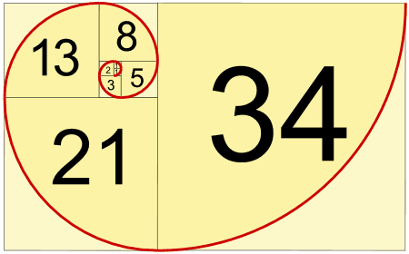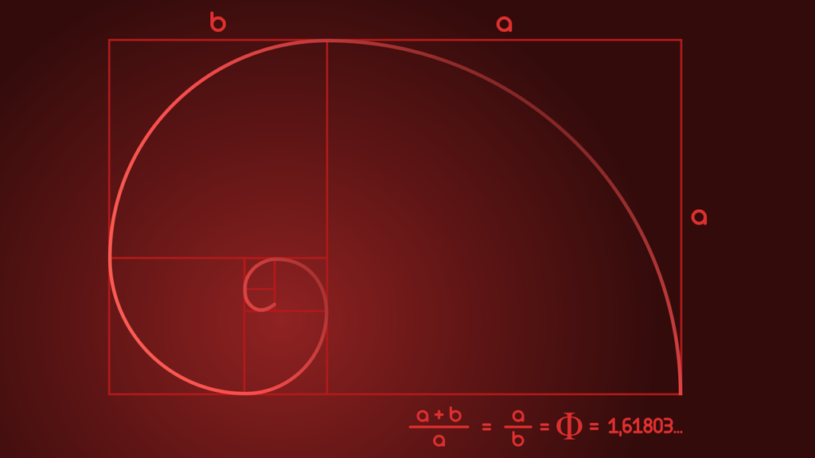
Рис.1. Спираль Фибоначчи.
Это соотношение много раз применялось и, без сомнений, ещё будет применяться в архитектуре и искусстве.
Удивительно, но такие математические абстракции, как золотое сечение и числа Фибоначчи, можно встретить и в природе. Например, спираль, в которую закручиваются некоторые папоротники, совпадает с графическим изображением золотого сечения. Тоже самое можно сказать и про ракушки улиток, моллюсков, яйца и даже уши человека! Числа же Фибоначчи встречаются в некоторых растениях, например, в подсолнухах, шишках, астрах и даже ананасах!

1.3. Числа Фибоначчи в природе.
Настало время подтвердить теоретическое утверждение фактами. Начнем с золотого сечения. Как было сказано выше, золотое сечение имеет графическое изображение. Попробуем наложить его на изображения папоротника, раковины и человеческого уха (Рис.2-5):
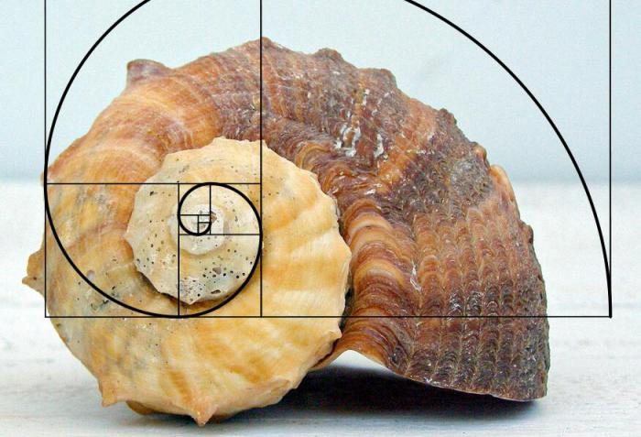
Рис. 2
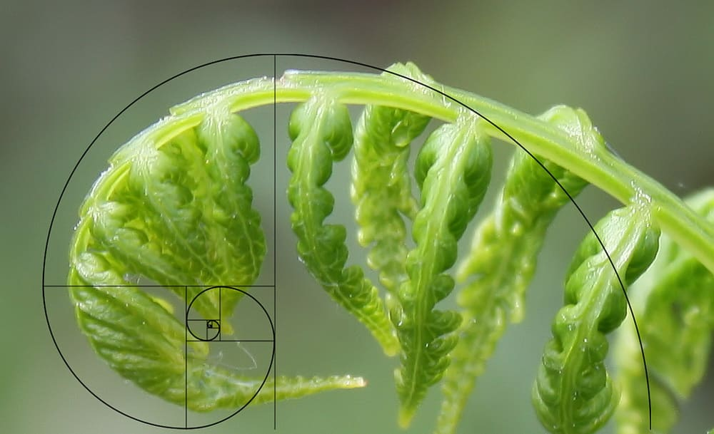
Рис.3
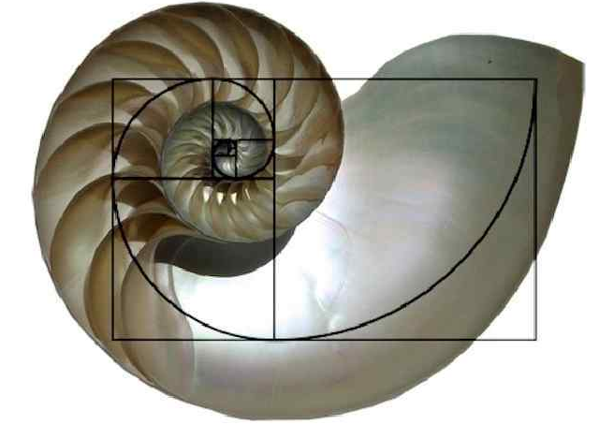
Рис.4
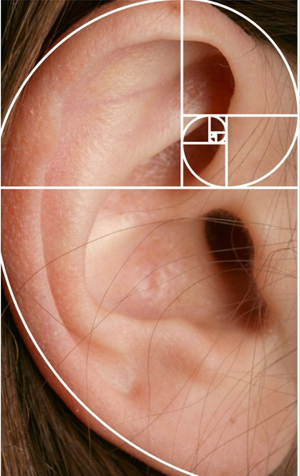
Рис. 5
Как видим, действительно, в большинстве случаев изображение или полностью, или частично совпадает с графическом изображением золотого сечения [6].
Теперь проверим наличие чисел Фибоначчи в некоторых растениях. Если присмотреться к шляпке подсолнуха, чешуйкам шишки и некоторым другим растениям и плодам, можно заметить, что, например, в подсолнухе, семена расположены по спирали (которая тоже напоминает золотое сечение). И если посчитать количество этих спиралей по часовой и против часовой стрелки, получится, что количество спиралей в одну и другую сторону, будет числами из ряда Фибоначчи. Проверим это на практике.
Глава 2. Практические исследования.

2.1 Подсолнечники.
Для этого исследования мы взяли изображения 10 подсолнечников:

Номер объекта | ↻ | ↺ | ☑ / ☒
Подсолнечник №1 | 55 | 34 | ☑
Подсолнечник №2 | 55 | 34 | ☑
Подсолнечник №3 | 89 | 55 | ☑
Подсолнечник №4 | 87 | 54 | ☒
Подсолнечник №5 | 86 | 54 | ☒
Подсолнечник №6 | 55 | 34 | ☑
Подсолнечник №7 | 55 | 34 | ☑
Подсолнечник №8 | 57 | 35 | ☒
Подсолнечник №9 | 55 | 34 | ☑
Подсолнечник №10 | 89 | 55 | ☑

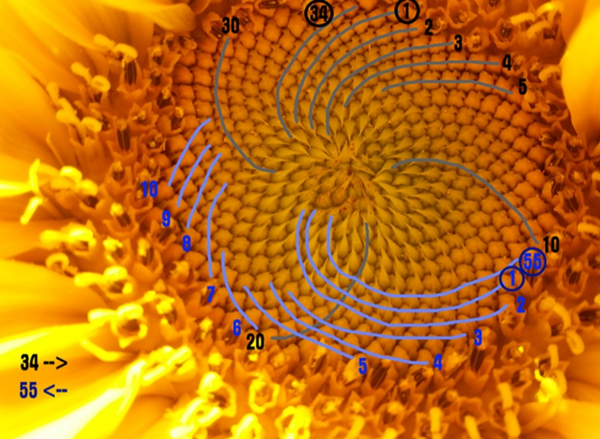
Рис.6

На Рис.6 видно, что спирали действительно закручиваются в две противоположные стороны. Из десяти подсолнечников в семи количество спиралей, закрученных по часовой стрелке и против часовой, являются соседними числами из ряда Фибоначчи. Проведём аналогичные тесты с другими растениями и плодами.

2.2. Шишки.
Были использованы 8 сосновых и еловых шишек

Номер объекта | ↻ | ↺ | ☑ / ☒
Шишка №1 | 5 | 8 | ☑
Шишка №2 | 5 | 8 | ☑
Шишка №3 | 13 | 8 | ☑
Шишка №4 | 10 | 8 | ☒
Шишка №5 | 11 | 7 | ☒
Шишка №6 | 14 | 8 | ☒
Шишка №7 | 13 | 8 | ☑
Шишка №8 | 5 | 8 | ☑

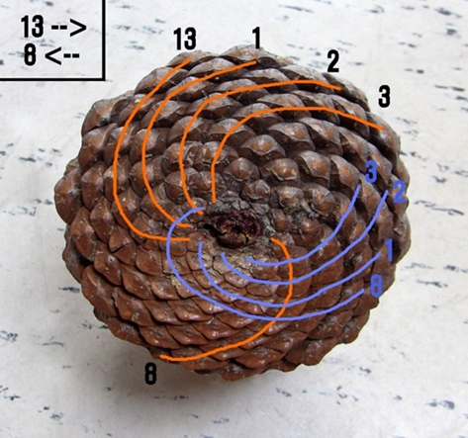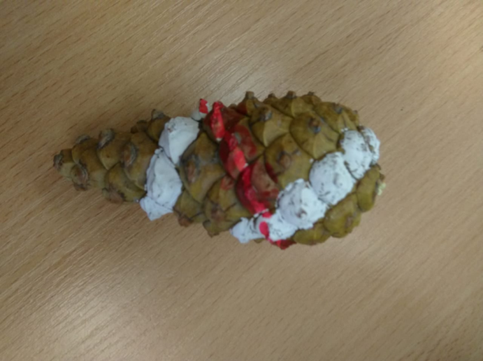
Рис.7

Из восьми шишек в пяти количество спиралей по часовой стрелке и против часовой – являются соседними числами из ряда Фибоначчи (Рис. 7).

2.3. Ананасы

Номер объекта | ↻ | ↺ | ☑ / ☒
Ананас №1 | 13 | 8 | ☑
Ананас №2 | 13 | 8 | ☑
Ананас №3 | 13 | 8 | ☑
Ананас №4 | 10 | 7 | ☒

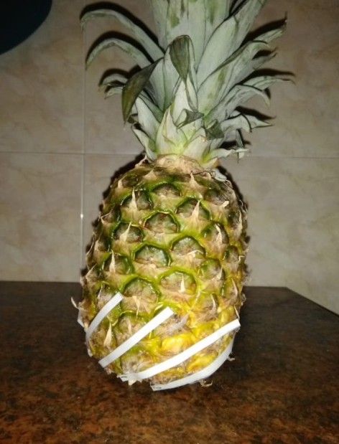
Рис. 8
Из четырех ананасов в трех количество спиралей по часовой стрелке и против часовой – являются соседними числами из ряда Фибоначчи (Рис. 8).

2.4. Цветок хризантемы

Номер объекта | ↻ | ↺ | ☑ / ☒
Цветок №1 | 21 | 13 | ☑
Цветок №2 | 34 | 21 | ☑
Цветок №3 | 26 | 21 | ☒

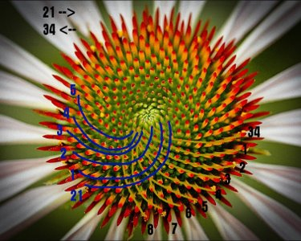
Рис.9
Из трех цветков в двух количество спиралей по часовой стрелке и против часовой – являются числами из ряда Фибоначчи (Рис.9).

2.5. Капуста Романеско

Номер объекта | ↻ | ↺ | ☑ / ☒
Капуста №1 | 21 | 13 | ☑
Капуста №2 | 21 | 13 | ☑
Капуста №3 | 31 | 19 | ☒
Капуста №4 | 34 | 21 | ☑

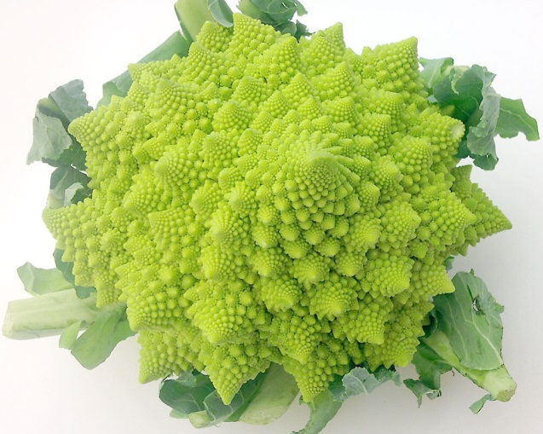
Рис.10
Из четырех экземпляров капусты Романеско в трех количество спиралей по часовой стрелке и против часовой – являются числами из ряда Фибоначчи (Рис.10).
Мы заметили закономерность, что в подавляющем большинстве случаев спирали растений являются соседними числами из ряда Фибоначчи.
Из этого можно сделать вывод, что природа действительно откуда-то “знает” числа Фибоначчи и даже использует их в структуре некоторых организмов.
Глава 3. Выводы
Доподлинно не известно, почему некоторые органические структуры организмов выполнены в форме золотого сечения или почему количество спиралей семян многих растений являются соседними числами из ряда Фибоначчи. Но можно выдвинуть несколько теоретических предположений.
Возьмём пример со спиралями подсолнечника. Скорее всего, данное расположение семян является наиболее эффективным способом использования пространства – уместить на меньшей площади наибольшее количество семян, причем таким образом, чтобы они не выпадали раньше срока и получали необходимый солнечный свет и питательные вещества. Например, если бы шляпка подсолнуха имела бы не спиралевидную, а лучевую структуру, семена скорее всего плохо держались и могли бы выпадать раньше своего созревания.
Почему же в некоторых растениях количество спиралей отличается? Это связно с особенностями роста и прорастания определенных растений. Например, во время своего роста, растение могло получить недостаточно света или влаги (или наоборот переизбыток), из-за чего выросло в неправильных пропорциях.
Скорее всего экземпляры, у которых количество спиралей по и против часовой стрелки являются числами из ряда Фибоначчи являются более успешными по сравнению с другими (семена, растущие в их шляпке будут созревать и прорастать вовремя и как следствие, будут лучше переносить отсутствие света и питательных веществ и так далее). Их можно будет использовать для успешной селекции и вывода более успешных видов растений.

Заключение

В своей работе я рассмотрел и проанализировал проявление чисел последовательности Фибоначчи в окружающей нас действительности, обнаружил удивительную математическую связь между числом спиралей у растений и числами последовательности Фибоначчи.
Последовательность Фибоначчи и Золотое сечение широко используются человеком в разных областях жизни. Это архитектура и строительство, живопись, фотография, дизайн, музыка и, даже, стихосложение.
Отлично понимая, что такое последовательность Фибоначчи и где она применяется, мы ещё не разгадали загадку, зачем её использует природа. Действительно, неизвестно, почему, например, раковина морских моллюсков закручена в форме золотого сечения, или почему спирали чешуек ананаса по часовой и против часовой стрелки являются соседними числами из ряда Фибоначчи. Скорее всего, такие формы и способы расположения являются самым эффективном из всех, и природа за миллионы лет выработала и сохранила именно его.
В любом случае, это явление еще долгое время будет темой многочисленных исследований. Найдя ответ на один вопрос, получишь следующий. Разгадаешь его, получишь два новых. Разберёшься с ними, появится ещё три. Решив и их, обзаведёшься пятью нерешёнными. Потом восьмью, потом тринадцатью, 21, 34, 55...

Список литературы.

1. Бендукидзе А. Д. Золотое сечение, 1973 г.
2. Васютинский Н. А. Золотая пропорция, 1990 г.
3. Фернандо Корбалан. Мир математики. Золотое сечение, 2013 г.
4. https://blog.tutoronline.ru/chisla-fibonachchi-ishhem-sekret-mirozdanija
5. https://mydocx.ru/4-5060.html
6. https://bapachi.by/zolotoe-sechenie-v-prirode-cheloveke-iskusstve/
7. https://ru.wikipedia.org/wiki/Золотое_сечение
8. https://ru.wikipedia.org/wiki/Числа_Фибоначчи
9. https://infourok.ru/referat-po-matematike-chisla-fibonachchi-672887.html

